- Crea un script SQL, llamado prov_persona, que contenga lo necesario para la creación de las tablas Personas y Provincias.
La tabla PERSONAS contiene datos sobre las personas de una comunidad, mientras que la tabla PROVINCIAS contiene el código y nombre de cada provincia. Para crear las tablas utiliza el esquema relacional que aparece debajo. La P representa la clave primaria; F representa clave foránea.
Además para la tabla PERSONAS las restricciones serán a nivel de columna, mientras que para la tabla PROVINCIAS las restricciones serán a nivel de tabla. Daremos nombre a todas las restricciones siguiendo la nomenclatura Oracle, NO el nombre que aparece en el esquema relacional.
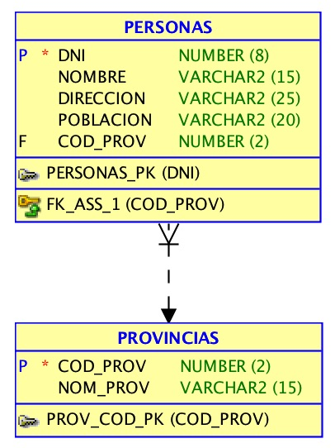
- Añade al principio del script las sentencias necesarias para borrar las tablas PERSONAS y PROVINCIAS. Al borrar la tabla PROVINCIAS si se hace referencia a ella en alguna restricción de tipo integridad referencial (clave foránea) suprimir estas restricciones de integridad referencial en las tablas ‘descendientes’.

- Vamos a ver el contenido del diccionario de datos. El catalogo o diccionario de datos está formado por tablas y vistas (=tablas lógicas). Tal y como aparece en el resumen, las vistas que comienzan por USER_ hacen referencia a objetos pertenecientes al esquema del usuario. Para ver el contenido de un tabla o vista, se utiliza la sentencia SELECT. Por la teoría sabemos, que la vista del diccionario USER_CONSTRAINTS permite identificar las restricciones definida. Con la consulta que tienes debajo, ¿se visualizan restricciones de la tabla PROVINCIAS ¿y de la tabla PERSONAS?.
SELECT CONSTRAINT_NAME, TABLE_NAME, CONSTRAINT_TYPE
FROM USER_CONSTRAINTS
WHERE TABLE_NAME IN ('PROVINCIAS', 'PERSONAS')
ORDER BY TABLA_NAME;

NOTA: Para cada restricción se mostrarán las columnas: el nombre de restricción, el nombre de la tabla y el tipo de restricción.

